# Prueba de Caja Negra

**“Aplicativo de registro de ventas para Dy Natural”**

**Versión 2**

Integrantes:

Christian Gustavo Vásconez Colorado

Jorge Luis Yugsi Andrade

Sangolquí – Ecuador, 23 de junio de 2023

**Partición de clases equivalentes**

Modificación de Datos ingresados:

|  |  |  |  |
| --- | --- | --- | --- |
| Variable | Clases de equivalencia | Estado | Representante |
| Código | EC1:código = StringCódigo | Valido | ER43542 |
| EC2:código! = StringCódigo | No Válido | Texto Vacio |
| Precio de Venta | EC1:PrecioVenta= floatPrecioVenta | Válido | 1726385287EM |
| EC2:PrecioVenta!= floatPrecioVenta | No Válido | Catorce |
| Cantidad | EC1:Cantidad = intCantidad | Válido | 10 |
| EC2:Cantidad! = intCantidad | No Válido | 12,5 |

**Validación de campos**

**Llenado de campos correctamente (Código, Precio de venta, Cantidad)**

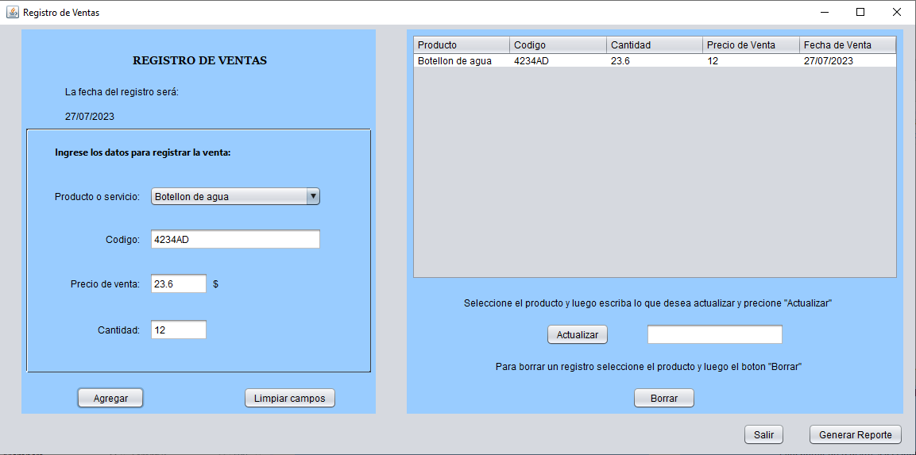

**Llenado de campos incorrectamente (Código, Precio de venta, Cantidad)**

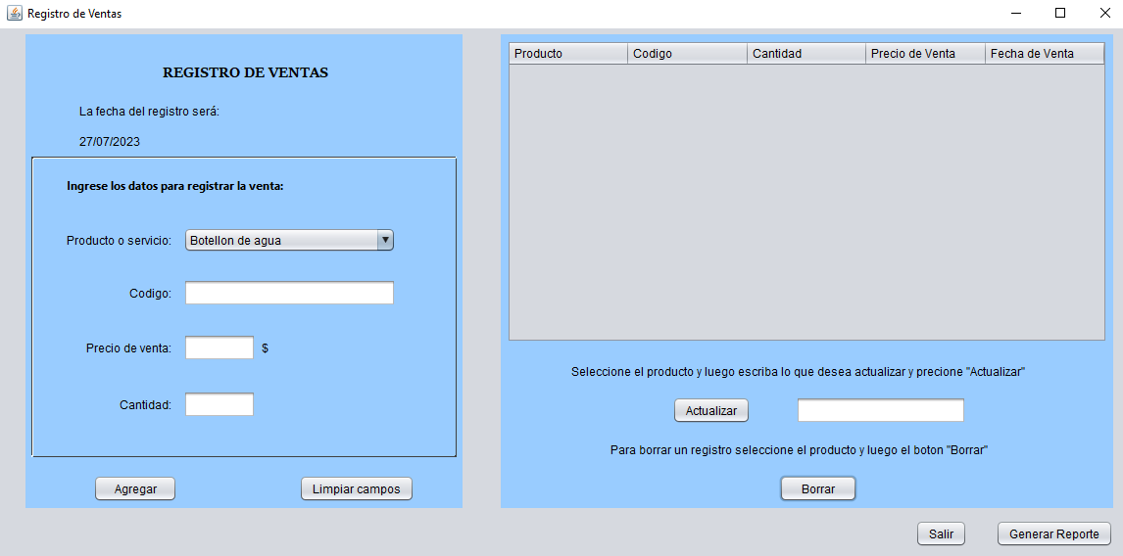

**Nota:** El aplicativo no permite llenar los campos ni registrar la venta si no cumple con la validación de los campos.